萍乡市湘东中学部门2019年部门决算

目 录

**第一部分** 部门**概况**

一、部门主要职责

二、部门基本情况

第二部分 2019年度部门决算表

一、收入支出决算总表

二、收入决算表

三、支出决算表

四、财政拨款收入支出决算总表

五、一般公共预算财政拨款支出决算表

六、一般公共预算财政拨款基本支出决算表

七、一般公共预算财政拨款“三公”经费支出决算

表

八、政府性基金预算财政拨款收入支出决算表

九、国有资产占用情况表

第三部分 2019年度部门决算情况说明

一、收入决算情况说明

二、支出决算情况说明

三、财政拨款支出决算情况说明

四、一般公共预算财政拨款基本支出决算情况说明

五、一般公共预算财政拨款“三公”经费支出决算

情况说明

六、机关运行经费支出情况说明

七、政府采购支出情况说明

八、国有资产占用情况说明

九、预算绩效情况说明

第四部分 名词解释

**第一部分 部门概况**

一、部门主要职能

萍乡市湘东中学是萍乡市重点高中之一，主要职责是：实施高中学历教育，促进基础教育发展。

二、部门基本情况

纳入本套部门决算汇编范围的单位共 1 个，包括：萍乡市湘东中学。

本部门2019年年末实有人数415人，其中在职人员321人，离休人员0人，退休人员94人；年末其他人员38人；年末学生人数4688人。

**第二部分 2019年部门决算表**

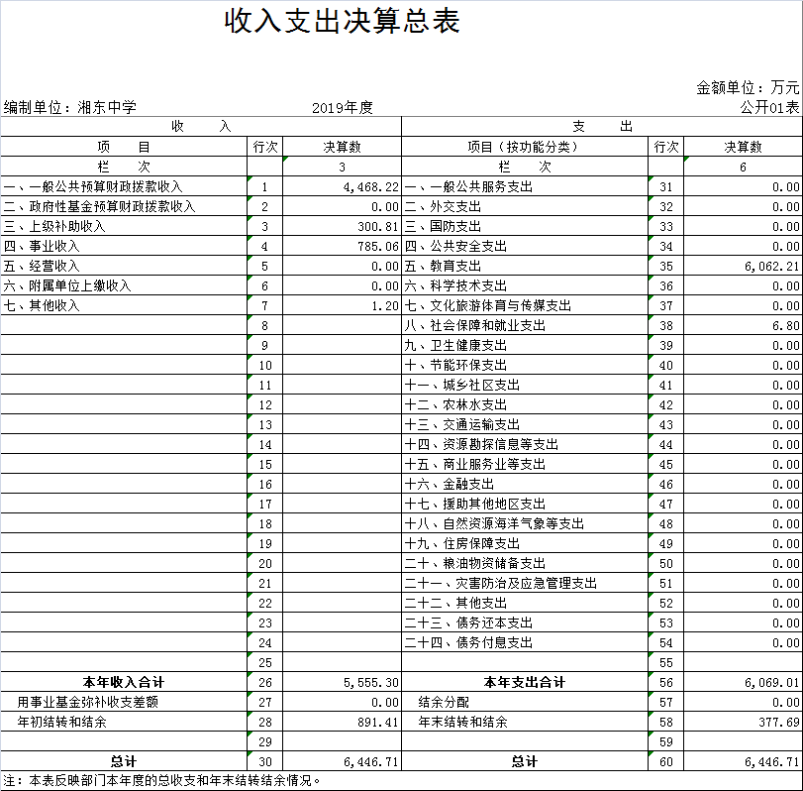

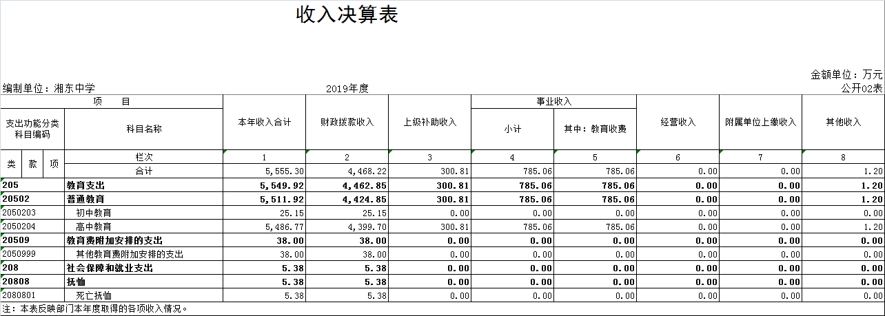

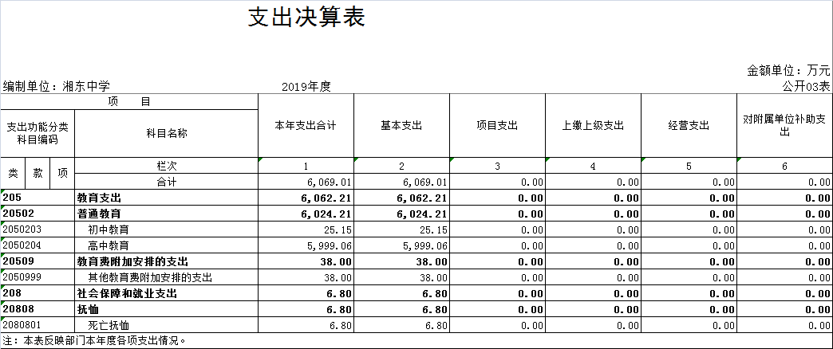

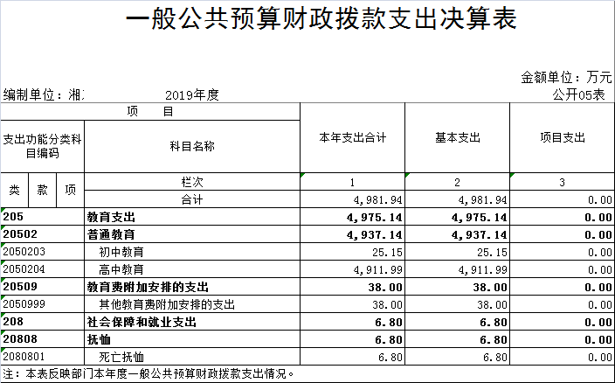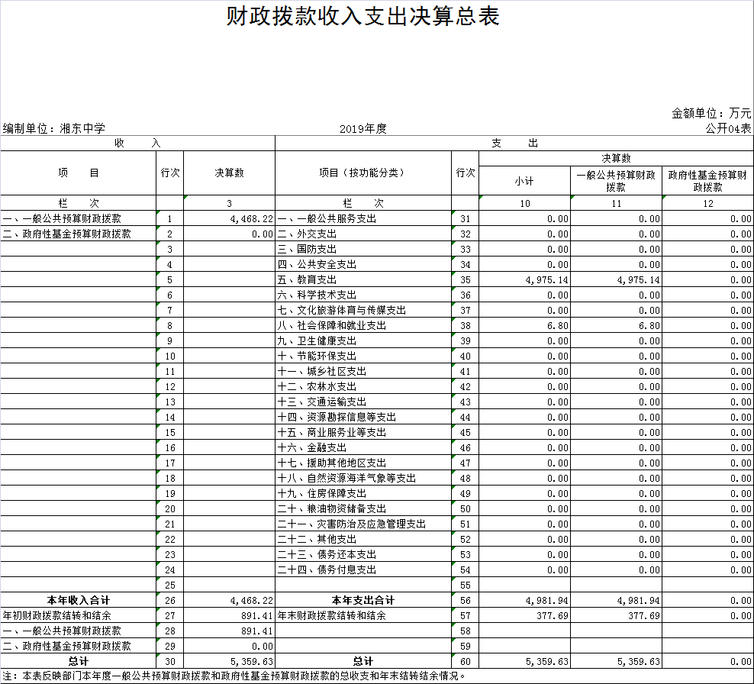

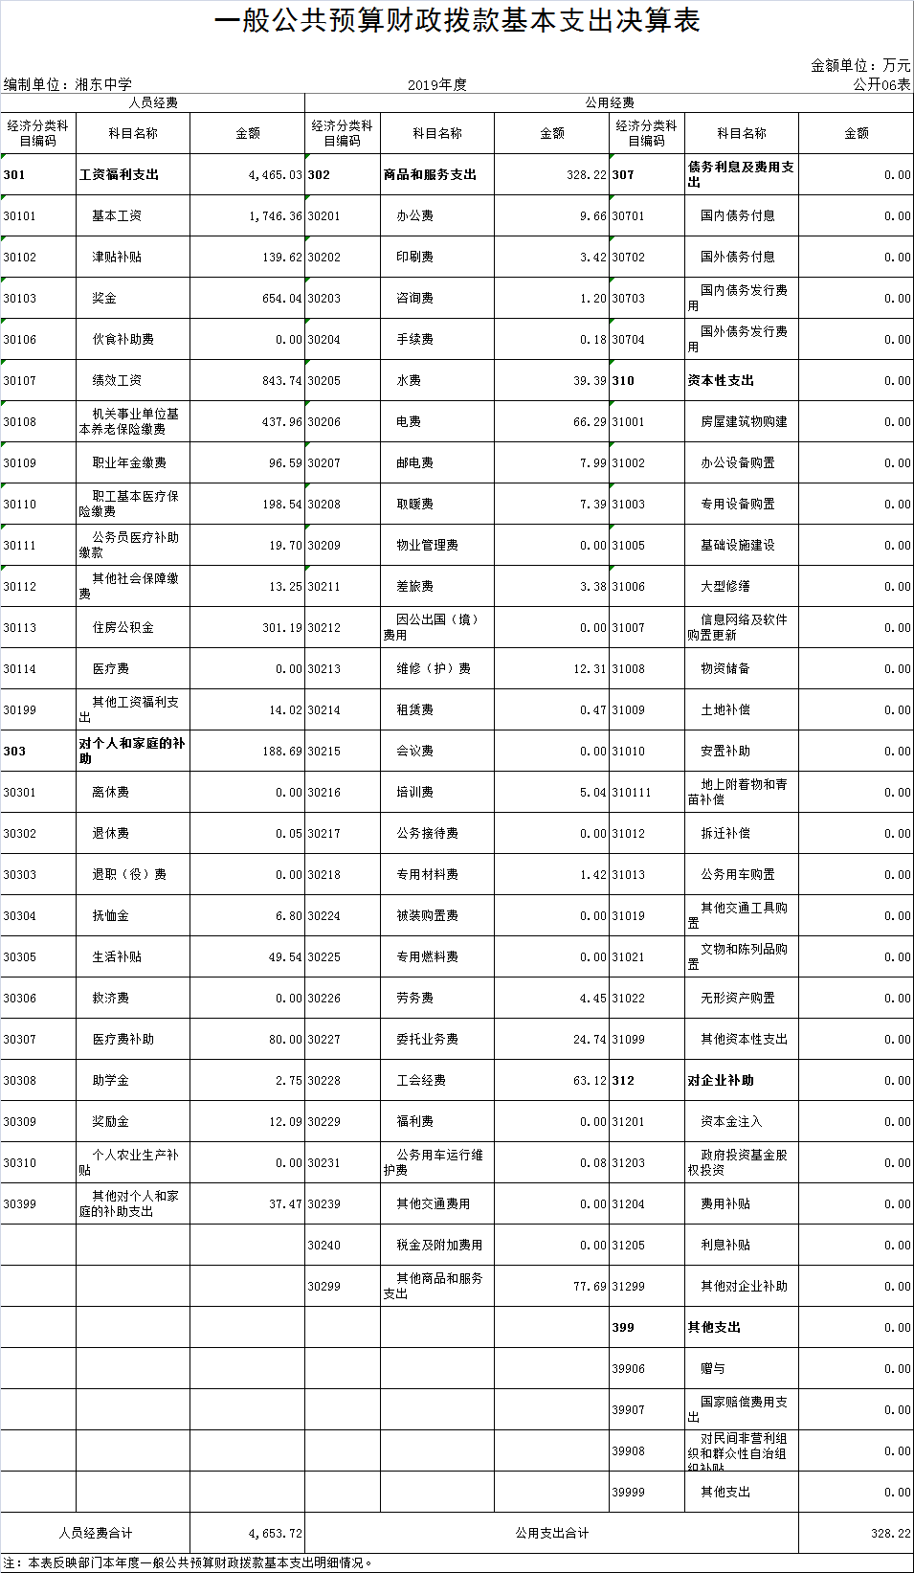

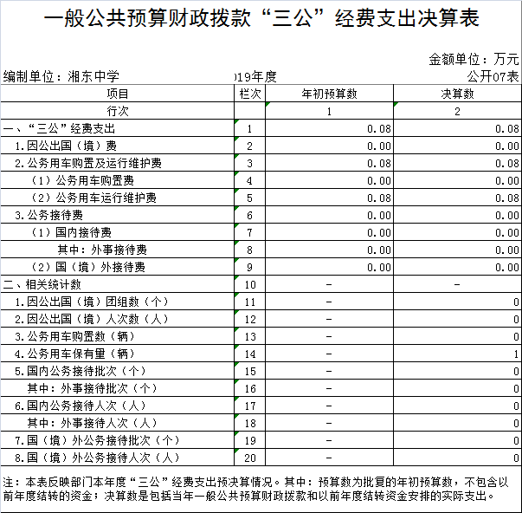

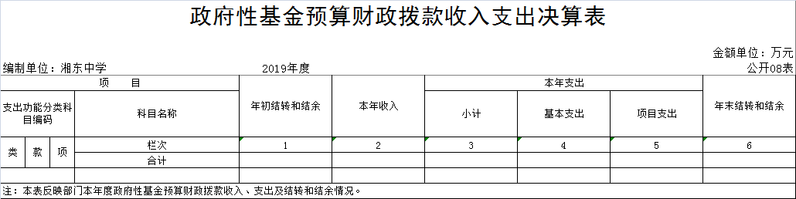

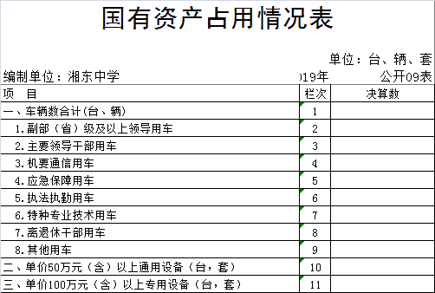

**第三部分 2019年部门决算情况说明**

**一、**收入决算情况说明

本部门2019年度收入总计6446.71万元，其中年初结转和结余891.41万元，较2018年增加891.41万元，增长100 %；本年收入合计5555.3万元，较2018年减少8.84%，主要原因是：去年有结余。

本年收入的具体构成为：财政拨款收入4468.22万元，占80.44%；事业收入785.06万元，占14.13%；上级补助收入300.81万元，占5.41%；其他收入1.2万元，占0.02%。

二、支出决算情况说明

本部门2019年度支出总计6446.71万元，其中本年支出合计 6069.01万元，较2018年增加866.22万元，增长16.65%，主要原因是：有些去年的奖金在今年才发；年末结转和结余377.69万元，较2018年减少513.72万元，下降57.63%，主要原因是：日常支出增加。

本年支出的具体构成为：基本支出4981.94万元，占82.1%；项目支出1087.07万元，占17.9%；经营支出 0万元，占 %；其他支出（对附属单位补助支出、上缴上级支出）0万元，占0%。

三、财政拨款支出决算情况说明

本部门2019年度财政拨款本年支出年初预算数为3535.39万元，决算数为4981.94万元，完成年初预算的140.92%。其中：

（一）一般公共服务支出年初预算数为0万元，决算数为0万元，完成年初预算的0%，主要原因是：无。

（二）公共安全支出年初预算数为0万元，决算数为0万元，完成年初预算的0%，主要原因是：无。

四、一般公共预算财政拨款基本支出决算情况说明

本部门2019年度一般公共预算财政拨款基本支出4981.94万元，其中：

（一）工资福利支出4465.03万元，较2018年增加24.48%，主要原因是：教师人数增多，支出增加。

（二）商品和服务支出328.22万元，较2018年减少7.16%，主要原因是：节约资源。

（三）对个人和家庭补助支出188.69万元，较2018年增加81.25%，主要原因是：教师人数增多，支出增加。

（四）资本性支出0万元，较2018年增加（减少）0万元，增长（下降）0%，主要原因是：无。

五、一般公共预算财政拨款“三公”经费支出决算情况说明

本部门2019年度一般公共预算财政拨款“三公”经费支出年初预算数为5.077万元，决算数为0.077万元，完成预算的1.52%，决算数较2018年下降92.74%,其中：

（一）因公出国（境）支出年初预算数为 0万元，决算数为 0万元，完成年初预算的0%，决算数较2018年增加（减少）0 万元，增长（下降）0 %。决算数较年初预算数增加（减少）的主要原因是：无。

（二）公务接待费支出年初预算数为5万元，决算数为0万元，完成年初预算的0 %，决算数较2018年增加（减少）0万元，增长（下降）0 %。决算数较年初预算数增加（减少）的主要原因是：无。

（三）公务用车购置及运行维护费支出0.077万元，其中公务用车购置年初预算数为0 万元，决算数为0 万元，完成年初预算的 0%，决算数较2018年增加（减少）0万元，增长（下降）0%。决算数较年初预算数增加（减少）的主要原因是：公车改革；公务用车运行维护费支出年初预算数为0.077万元，决算数为0.077万元，完成年初预算的100%，决算数较2018年减少0.913万元，下降92.22%。决算数较年初预算数减少的主要原因是：公车改革。

六、机关运行经费支出情况说明

本部门2019年度机关运行经费支出328.22 万元（与部门决算中行政单位和参照公务员法管理事业单位一般公共预算财政拨款基本支出中公用经费之和保持一致），较年初预算数减少991.58 万元，降低75.13%，主要原因是：**办公设施设备购置经费减少/资产运行维护支出减少/信息系统运行维护支出减少**

1. 政府采购支出情况说明

本部门2019年度政府采购支出总额0.077万元，其中：政府采购货物支出0万元、政府采购工程支出0万元、政府采购服务支出0.077万元。授予中小企业合同金额0万元，占政府采购支出总额的0%，其中：授予小微企业合同金额0万元，占政府采购支出总额的0%。（省级部门公开的政府采购金额的计算口径为：本部门纳入2019 年部门预算范围的各项政府采购支出金额之和，不包括涉密采购项目的支出金额。）

1. 国有资产占用情况说明。

截止2019年12月31日，本部门国有资产占用情况见公开09表《国有资产占用情况表》。其中车辆中的其他用车主要是无。

九、预算绩效情况说明

（一）绩效管理工作开展情况。

根据预算绩效管理要求，我部门组织对2019年度一般公共预算项目支出全面开展绩效自评，其中，一级项目4个，二级项目

4个，共涉及资金3911.58万元，占一般公共预算项目支出总额的100%。

组织对“学生资助补助、校园改造、学校日常支出、对个人和家庭的补助”等4个项目开展了部门评价，涉及一般公共预算支出 3911.58万元。从评价情况来看，取得了良好的成绩，老师和学生的满意程度都挺高的。

（二）部门决算中项目绩效自评结果。

我部门今年在省级部门决算中反映生均经费项目绩效自评结果。

生均经费项目绩效自评综述：根据年初设定的绩效目标，生均经费项目绩效自评得分为100分。项目全年预算数为0万元，执行数为229.25万元，完成预算的100%。主要产出和效果：一是可持续影响：学校经常让教师、干部外出进行教师培训、干部培训，以此提高教师的教学水平，使学校的教学工作可以持续开展，提高学生的知识水平；二是服务对象满意度：在教学及培训等各项业务活动组织过程中，各方面事务尽量考虑周全，为服务对象提供所需求的服务。学生对教学满意度达到95%；参加培训人员对服务满意度达到95%。

发现的问题及原因：一是对于目标设定需要分科室部门分解，汇总后制定整体目标。目标设定后如何科学设定考核评价标准，特别是对于不能量化的目标如何评价；二是部门整体支出相比专项支出而言，社会效益较好，经济效益不明显。业务工作分项需更加清晰，不能很好的对比支出与成果，投入与产出效果，进而很难有针对性的发现问题，分析问题，提出解决方案。

下一步改进措施：一是学习如何科学合理制定绩效目标及考核体系，充分发挥绩效工作效用；二是对于能细分、归总的业务工作，效仿专项支出进行管理，以便更好的进行绩效评价，发现不足，提出改进。

在公开项目绩效自评综述的同时，需公开《项目支出绩效自评表》。

|  |  |  |  |  |  |  |  |  |  |  |  |  |  |
| --- | --- | --- | --- | --- | --- | --- | --- | --- | --- | --- | --- | --- | --- |
| 附件1 **项目支出绩效自评表** | | | | | | | | | | | | | |
| （2019年度） | | | | | | | | | | | | | |
| 项目名称 | | 生均经费 | | | | | | | | | | | |
| 主管部门 | | 湘东区教育局 | | | | | 实施单位 | | 萍乡市湘东中学 | | | | |
| 项目资金 （万元） | |  | | 年初预算数 | 全年预算数 | | 全年执行数 | | 分值 | | 执行率 | | 得分 |
| 年度资金总额 | | 229.25 | 229.25 | | 228.98 | | 10 | |  | | 10 |
| 其中：当年财政拨款 | | 229.25 | 229.25 | | 228.98 | | — | |  | | — |
| 上年结转资金 | |  |  | |  | | — | |  | | — |
| 其他资金 | |  |  | |  | | — | |  | | — |
| 年度总体目标 | 预期目标 | | | | | | 实际完成情况 | | | | | | |
|  | | | | | |  | | | | | | |
| 绩 效 指 标 | 一级指标 | 二级指标 | 三级指标 | | | 年度  指标值 | 实际  完成值 | 分值 | | 得分 | | 偏差原因分析及改进措施 | |
| 产出指标 | 数量指标 | 专用材料费 | | | 书费秋季1次 | 书费秋季1次 |  | |  | |  | |
| 高考奖 | | | 1个月 | 1个月 |  | |  | |  | |
| 购买办公用品、电费、水费、通信服务费、劳务费 | | | ≥10月 | ≥10月 |  | |  | |  | |
| 质量指标 |  | | |  |  |  | |  | |  | |
|  | | |  |  |  | |  | |  | |
| …… | | |  |  |  | |  | |  | |
| 时效指标 | 购买商品及时率 | | | 100% | 100% |  | |  | |  | |
| 奖金发放的及时率 | | | 100% | 100% |  | |  | |  | |
| …… | | |  |  |  | |  | |  | |
| 成本指标 | 专用材料费 | | | 137.915 | 137.915 |  | |  | |  | |
| 高考奖 | | | 67.42 | 67.42 |  | |  | |  | |
| 商品服务支出 | | | 23.91 | 23.64 |  | |  | |  | |
| 社会效益  指标 | 提高学校的教学质量 | | | 100% | 100% |  | |  | |  | |
|  | | |  |  |  | |  | |  | |
| …… | | |  |  |  | |  | |  | |
| 可持续影响指标 | 使学校的教学工作可以持续开展，提高学生的知识水平，提高老师的教学水平 | | | 长期 |  |  | |  | |  | |
|  | | |  |  |  | |  | |  | |
| …… | | |  |  |  | |  | |  | |
| 满意度  指标 | 服务对象满意度指标 | 学生满意度 | | | ≥95% |  |  | |  | |  | |
| 老师满意度 | | | ≥95% |  |  | |  | |  | |
| …… | | |  |  |  | |  | |  | |
| 总分 | | | | | | | | 100 | | 95 | |  | |

**第四部分 名词解释**

（一）财政拨款：指市级财政当年拨付的资金。

（二）事业收入：指事业单位开展专业业务活动及辅助活动取得的收入。

（三）行政运行：反映行政单位（包括参公单位）的基本支出。

（四）“三公经费”：反映财政拨款安排的因公出国（境）费、公务用车购置及运行费和公务接待费。其中，因公出国（境）费反映单位公务出国（境）的国际旅费、国外城市交通费、住宿费、伙食费、培训费、公杂费等支出；公务用车购置及运行费反映单位公务车辆购置支出（含车辆购置税）及租用费、燃料费、维修费、过桥过路费、保险费、安全奖励费用等支出；公务接待费反映单位按规定开支的各类公务接待（含外宾接待）支出。

（五）机关服务：反映为行政单位（包括参公单位）提供后勤服务的各类后勤服务中心的支出。

（六）行政单位医疗：反映行政事业单位基本医疗保险缴费经费。

（七）上年结转和结余：填列2019年全部结转和结余的资金数，包括当年结转结余资金和历年滚存结转结余资金。

（八）机关运行经费：为保障行政单位（含参照公务员法管理的事业单位）运行用于购买货物和服务的各项资金，包括办公及印刷费、邮电费、差旅费、会议费、福利费、日常维修费、专用材料及一般购置费、办公用房水电费、办公用房取暖费、办公用房物业管理费及其他费用。